
МИНИСТЕРСТВО
ЗДРАВООХРАНЕНИЯ
И СОЦИАЛЬНОГО РАЗВИТИЯ РОССИЙСКОЙ ФЕДЕРАЦИИ
(Минздравсоцразвития России)

Рахмановский пер., 3, г. Москва,
ГСП-4, 127994 тел: 628-44-53, факс: 628-50-58
Российский профсоюз трудящихся авиационной промышленности
Ленинский пр-т, д. 42 119119, г. Москва

02.07.2009 № 22-5-2727
На № __________от___________
Министерство здравоохранения и социального развития Российской Федерации рассмотрело обращение председателя Российского профсоюза трудящихся авиационной промышленности Н.К. Соловьева от 21 мая 2009 г. № 402/05 по вопросу применения перечня минимума необходимых работ в организациях, филиалах и представительствах ракетно-космической и авиационной промышленности, деятельность которых связана с безопасностью людей, обеспечением их здоровья, жизненно важных интересов общества и не может прекращаться в период проведения забастовок и сообщает следующее.
Учитывая, что структурные преобразования федеральных органов исполнительной власти, на которые возложены координация и регулирование деятельности авиационной промышленности могут повлечь за собой существенные изменения, связанные с необходимостью уточнения указанного перечня, по нашему мнению, следует продолжить работу по согласованию и утверждению указанного перечня.
Вместе с тем считаем, что перечень минимума необходимых работ в организациях, филиалах и представительствах ракетно-космической и авиационной промышленности, утвержденный приказом генерального директора Российского авиационно-космического агентства от 26 марта 2003 года № 37 действует на предприятиях авиационной промышленности в части, если он не противоречит направлениям деятельности в виде работ (услуг), которые связаны с происшедшими структурными изменениями.
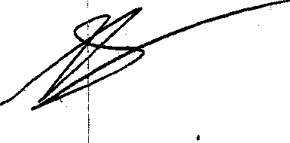
Заместитель директора Департамента заработной платы, охраны труда и социального партнерства
СВ. Курбатов

